F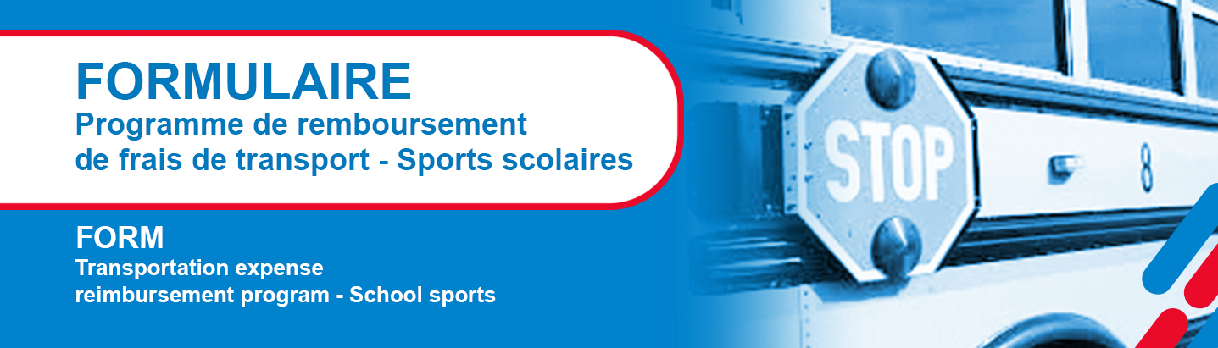ormulaire / Programme de remboursement de frais de transport / Sports scolairChoisir de Gagner et Défi sportif AlterGo lo
Le Défi sportif AlterGo offre la possibilité aux établissements scolaires et aux centres de réadaptation participant au Défi sportif AlterGo de recevoir un remboursement pour une partie des frais de transport pour le déplacement vers le lieu de compétition.
Ce programme a pour but de faire en sorte que les frais de transport ne représentent plus une contrainte majeure à la participation des écoles au Défi sportif AlterGo, et ce, nonobstant la région de provenance.
Ainsi, chaque école pourrait se faire rembourser une partie des frais pour chaque autobus ou véhicule de location utilisé afin de transporter un nombre conséquent de participants au volet scolaire du Défi sportif AlterGo. Un pourcentage d’au moins 25% de la facture avant les taxes sera remboursé, après l’analyse des demandes et sous réserve de la disponibilité des fonds. Le pourcentage du remboursement variera selon la distance parcouru et le type d’autobus utilisé pour le transport des jeunes athlètes.

Dépenses admissibles : | Dépenses non admissibles :
- Location d’un autobus scolaire  - Location d’un autobus adapté  - Location d’un véhicule | - Essence  - Taxi  - Location d’un autobus de luxe ou de type voyageur
*Veuillez noter que ces remboursements ne sont que pour le transport des athlètes ainsi que de leurs accompagnateurs. Le Défi sportif AlterGo se réserve le droit de refuser certaines demandes jugées excessives.

Merci de remplir les informations ci-dessous et de faire parvenir le formulaire avec votre reçu de transport à l’adresse en bas de page avant le vendredi 31 mai 2019 :

Le nom auquel doit être libellé le chèque :
Adresse :
Ville :
Code postal :
Téléphone :
Courriel :
À qui doit s’adresser la lettre :
Nom de l’école ou de l’établissement :
Les dates de transport :
Nombre de véhicules de transport :
Nombre de participants transportés :
*Joindre la facture ou reçu de transport payé

François Girouard
Coordonnateur à la programmation sportive, Défi sportif AlterGo
525, rue Dominion Bureau 340
Montréal, Québec H3J 2B4
Courriel : francoisg@defisportif.com
Téléphone : 514-933-2739, poste 242

